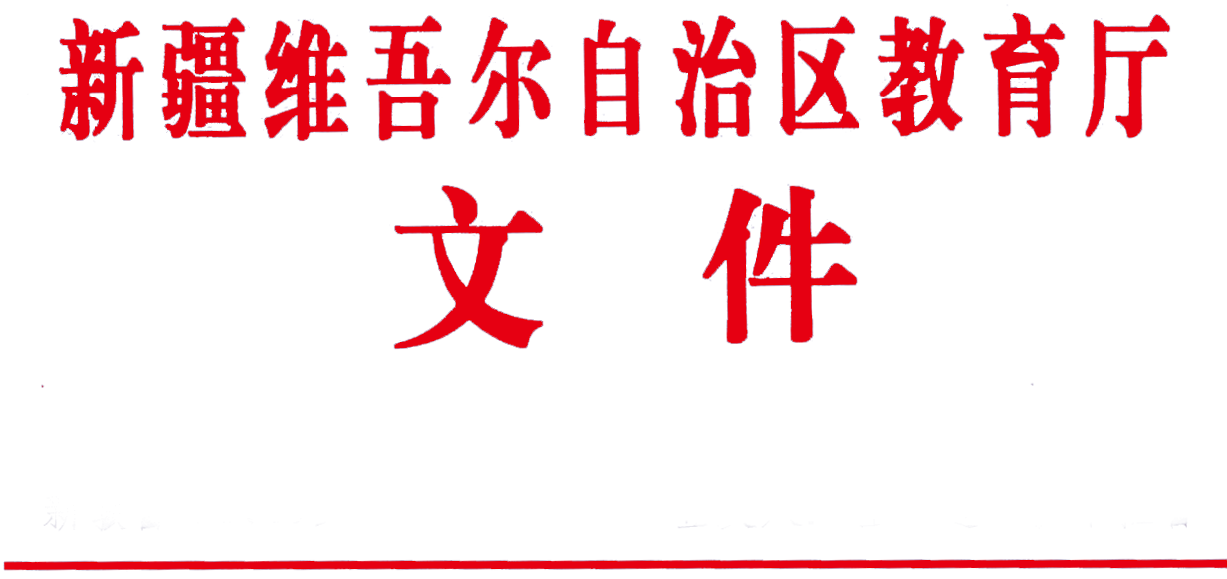

新教政法〔2017〕9号

关于公布2017年自治区教育厅规范性

文件清理结果的通知

伊犁哈萨克自治州教育局，各地、州、市教育局，各高等学校，机关各处室及直属单位：

根据自治区人民政府办公厅《关于做好“放管服”改革涉及的规章规范性文件清理工作的通知》（新政办函〔2017〕142号），按照《国务院法制办公室关于做好法规清理工作的函》（国法函〔2017〕84号）的要求，我厅对照2013年以来党中央、国务院下发的有关“放管服”改革的文件和为落实“放管服”等改革而修改废止的法律、行政法规以及教育部和自治区有关“放管服”改革措施，立足于改革发展客观需要，准确把握制度需求，对我厅现行有效的2017年6月30日之前制定印发的247件规范性文件进行全面清理。经清理，189件继续有效,32件宣布废止,26件宣布失效，5件拟修改。废止和失效的规范性文件，自通知发布之日起不再执行。

附件：1.继续有效的规范性文件目录

2.宣布废止的规范性文件目录

3.宣布失效的规范性文件目录

4.拟修改的规范性文件目录



2017年11月27日

（此件主动公开）

新疆维吾尔自治区教育厅办公室 2017年11月28日印发

印数：汉文一○份 校对：赵 艳